**227-F-FileTest-A-D-B测试用例文档**

**测试目标：**测试是否目录中可以新建文件

**重要级：**高

**优先级：**高

**测试背景：**相关bug已经修复完成

**前置条件：**无

**测试环境：**无

**测试阶段：**验收测试

**自动化标识：**F

**测试步骤：**

（1）运行程序

（2）目录中右键点击文件夹新建文件，点击新建文件，输入文件名，选择文件类型，点击确定，在该路径下新建文件。

**预期结果：**

目录中可以新建文件

**预期测试工作量：**5min

**实际结果：**

可正常新建文件

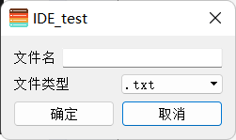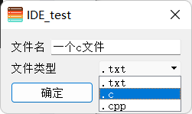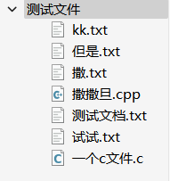

与预期结果相符

**测试结果:**

测试成功。无错误。